KLASA VIII – ŚRODA 22.04.2020 R.

Fizyka
Temat: Zjawisko załamania światła.
Film do obejrzenia:
https://www.youtube.com/watch?v=AYnycJYGykY
Zjawisko zmiany kierunku rozchodzenia się światła na granicy dwóch ośrodków przezroczystych nazywamy załamaniem światła. 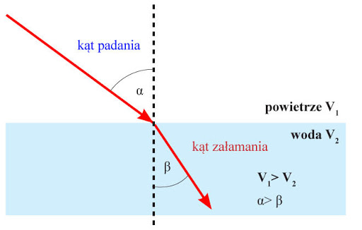
Prawo załamania:
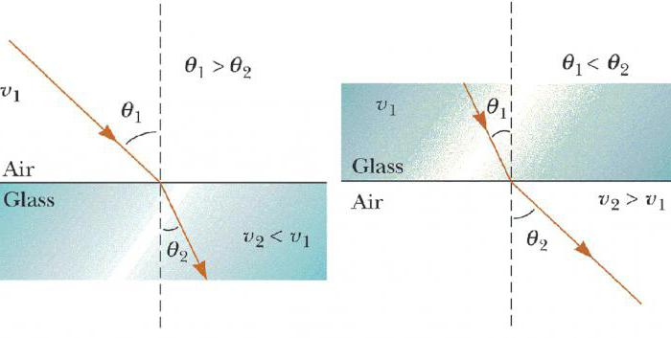
Kąt pomiędzy kierunkiem promienia padającego a prostą prostopadłą do powierzchni (normalną) w punkcie padania nazywamy kątem padania.
Kąt załamania to kąt pomiędzy prostą prostopadłą do powierzchni (normalną) w punkcie załamania światła a kierunkiem promienia załamanego.
Promień padający, normalna i promień załamany leżą w jednej płaszczyźnie.
Zadanie 1 strona 252.

Matematyka
Temat: Środek symetrii figury.

Chemia
Temat: Kwas octowy – reakcje z aktywnym metalami, tlenkami metali i zasadami.
Instrukcja dla uczniu: Drogi uczniu na dzisiejszej lekcji zapoznasz się z doświadczeniami zamieszczonymi na podanych linkach. Zapisz następujące punkty w zeszycie:
- Reakcja kwasu octowego z magnezem. (obejrzyj doświadczenie na linku nr 1, a następnie zapisz reakcję w zeszycie).
- Reakcja kwasu octowego z tlenkiem miedzi(II). (obejrzyj doświadczenie na linku nr 2, a następnie zapisz reakcję w zeszycie).
- Reakcja kwasu octowego z zasadą sodową. (obejrzyj doświadczenie na linku nr 3, a następnie zapisz reakcję w zeszycie).
Praca domowa: zad.2/168. Prześlij pracę domową do sprawdzenia.
Link: https://www.youtube.com/watch?v=JxKC3OBofV0
https://www.youtube.com/watch?v=L_BMzDWbVOw
https://www.youtube.com/watch?v=yUJSeqNZDH4

Język polski
Temat: Terytorialne odmiany języka.
1. Uczniowie zdobywają wiedzę na temat gwar polskich.
https://epodreczniki.pl/a/czy-mowimy-po-polsku-jesli-poslugujemy-sie-gwara/D19CTDwmI
http://www.dialektologia.uw.edu.pl/index.php
https://www.youtube.com/watch?v=34TM9Di0MJ0
2. Uczniowie wykonują ćwiczenia utrwalające zdobytą wiedzę – podręcznik str. 278.

Język angielski
Temat: Making a complaint. Składanie reklamacji.
Pisanie krótkiej wypowiedzi.
Plural forms – powtórzenie - http://e-angielski.net/cwiczenia-online/

Edukacja dla bezpieczeństwa
Temat: Apteczka pierwszej pomocy.

